
АДМИНИСТРАЦИЯ
МУНИЦИПАЛЬНОГО ОБРАЗОВАНИЯ
ЩЁКИНСКИЙ РАЙОН

ПОСТАНОВЛЕНИЕ

от 24.03.2023 | № 3 – 338

О внесении изменений в постановление

администрации Щекинского района от 19.12.2012 № 12-1608

«Об образовании избирательных участков на территории муниципального образования Щекинский район»

В целях обеспечения создания максимальных удобств для избирателей, в связи с проведением капитального ремонта здания МУК «Огаревский дом культуры», учитывая согласование с территориальной избирательной комиссией Щекинского района Тульской области, в соответствии с пунктом 2 статьи 19 Федерального закона от 12.06.2002 № 67-ФЗ «Об основных гарантиях избирательных прав и права на участие в референдуме граждан Российской Федерации», Федеральным законом от 06.10.2003 № 131-ФЗ «Об общих принципах организации местного самоуправления в Российской Федерации», на основании Устава муниципального образования Щекинский район администрация Щекинского района ПОСТАНОВЛЯЕТ:
1. Внести в постановление администрации Щекинского района от 19.12.2012 № 12-1608 «Об образовании избирательных участков на территории муниципального образования Щекинский район» (далее - постановление) следующие изменения:
а) абзац 2 участка № 2832, указанного в приложении к постановлению изложить в следующей редакции:
«Центр: с.п. Огаревка, МБОУ «Новоогаревская средняя школа №19»;
б) абзац 4 участка № 2832, указанного в приложении к постановлению изложить в следующей редакции:
«Установить место голосования и нахождения участковой комиссии в помещении МБОУ «Новоогаревская средняя школа №19», Щекинский район, с.п. Огаревка, ул. 1-я Клубная, 10, (приложение № 31).»;
в) приложение № 31 к списку избирательных участков, образованных на территории муниципального образования Щекинский район, изложить в новой редакции (приложение № 1);
г) абзац 2 участка № 2832, указанного в приложении к постановлению изложить в следующей редакции:
«Центр: с.п.Огаревка, МБОУ «Новоогаревская средняя школа №19»;
д) абзац 4 участка № 2833 приложения к постановлению изложить в следующей редакции:
«Установить место голосования и нахождения участковой комиссии в помещении МБОУ «Новоогаревская средняя школа №19», Щекинский район, с.п.Огаревка, ул. 1-я Клубная, 10, (приложение № 32).»;
е) приложение № 32 к списку избирательных участков, образованных на территории муниципального образования Щекинский район, изложить в новой редакции (приложение № 2);
ж) приложение № 40 к списку избирательных участков, образованных на территории муниципального образования Щекинский район, изложить в новой редакции (приложение № 3);
з) приложение № 41 к списку избирательных участков, образованных на территории муниципального образования Щекинский район изложить в новой редакции (приложение № 4).
2. Настоящее постановление разместить на официальном Портале муниципального образования Щекинский район.
3. Настоящее постановление вступает в силу со дня подписания.

Глава администрации муниципального образования Щёкинский район |  | А.С. Гамбург

Приложение № 1
к постановлению администрации
муниципального образования
Щекинский район
от 24.03.2023 № 3 – 338
Приложение № 31
к списку избирательных участков, образованных на территории муниципального образования Щекинский район
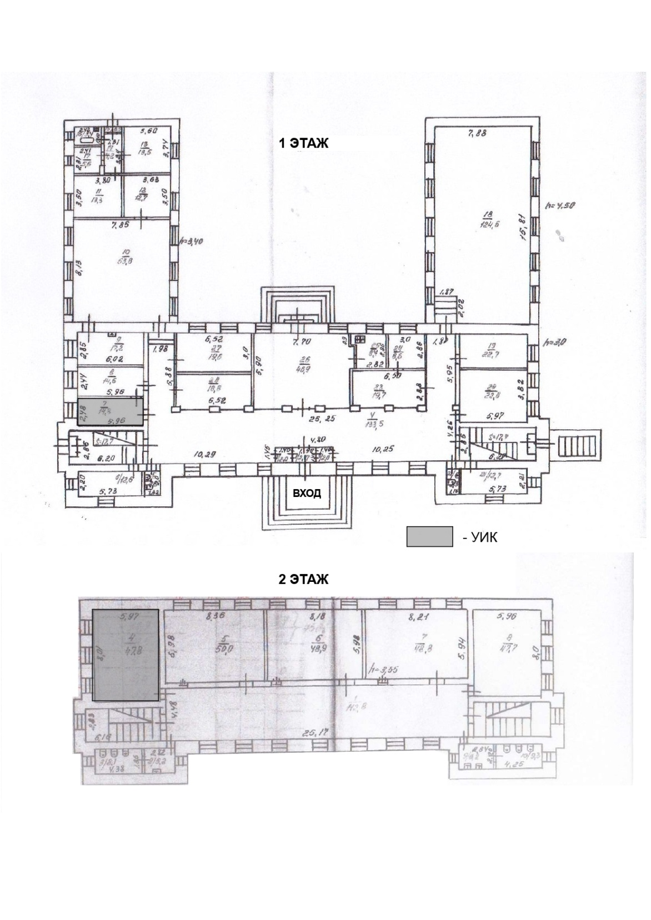

Приложение № 2
к постановлению администрации
муниципального образования
Щекинский район
от 24.03.2023 № 3 – 338
Приложение № 32
к списку избирательных участков, образованных на территории муниципального образования Щекинский район
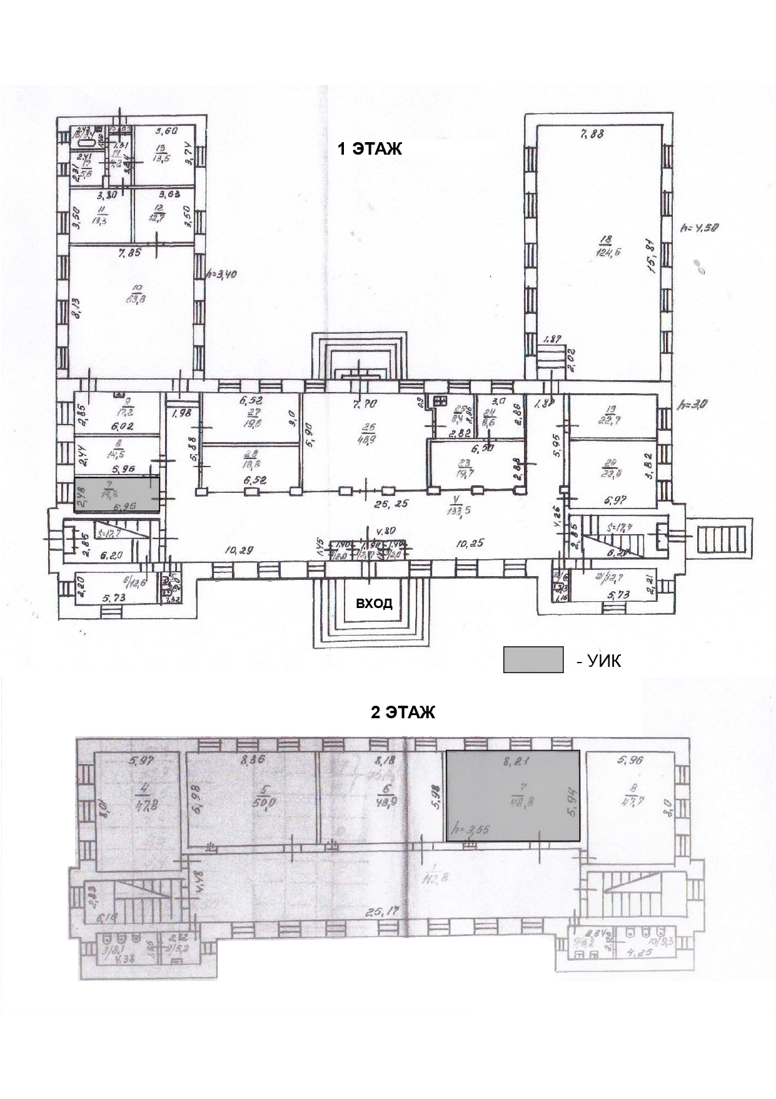

Приложение № 3
к постановлению администрации
муниципального образования
Щекинский район
от 24.03.2023 № 3 – 338
Приложение № 40
к списку избирательных участков, образованных на территории муниципального образования Щекинский район

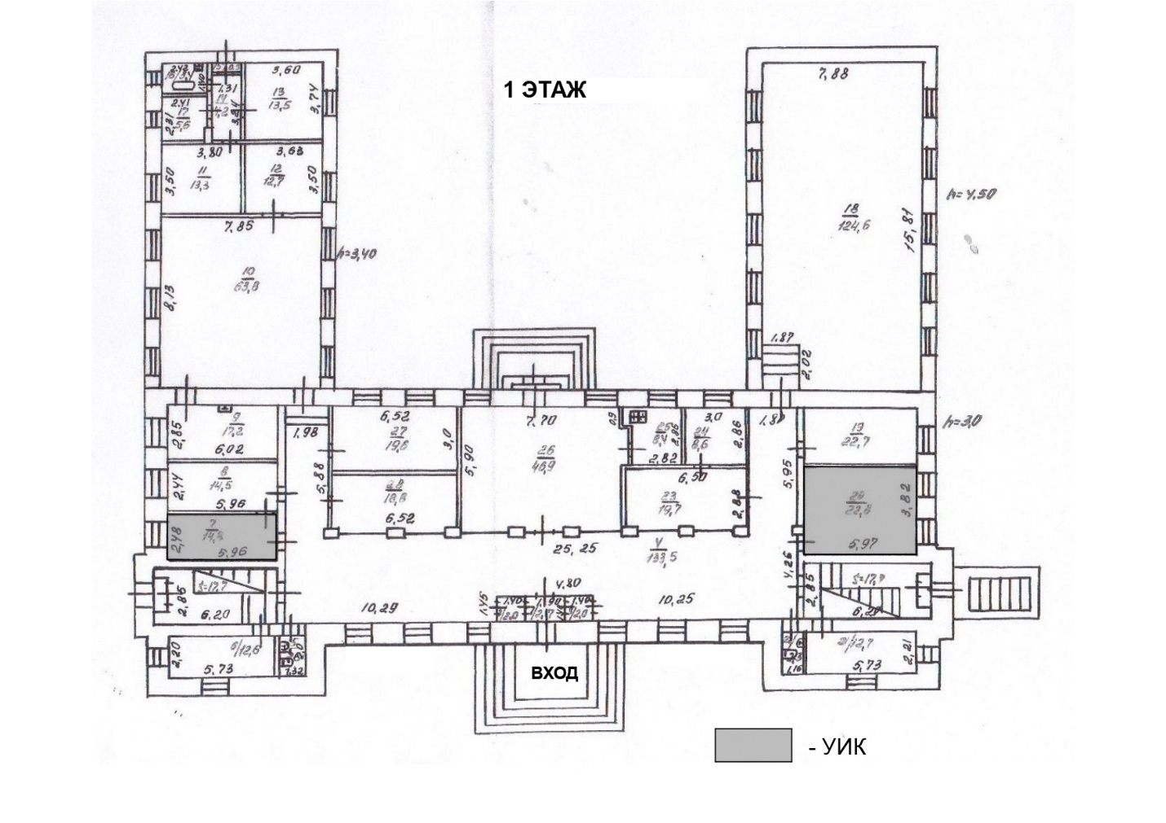

Приложение № 4
к постановлению администрации
муниципального образования
Щекинский район
от 24.03.2023 № 3 – 338
Приложение № 41
к списку избирательных участков, образованных на территории муниципального образования Щекинский район

